**夹江外国语实验学校**

**诚聘优秀教师公告**

四川省乐山市夹江外国语实验学校始建于2004年，是一所集幼儿园、小学、初中为一体的精品民办学校，现有师生3400余人。学校占地100亩，总投资两亿元，全英伦风打造，容纳1200人的多功能礼堂、现代化多媒体教学设施和各种功能教室、标准运动场和运动设施设备等一应俱全。学校坐落于“千年纸乡、瓷都夹江”县城，南接乐山大佛，西傍峨眉仙山，北临天府新区，成乐高速公路、乐雅高速公路、成昆铁路贯穿全境，交通十分便捷。

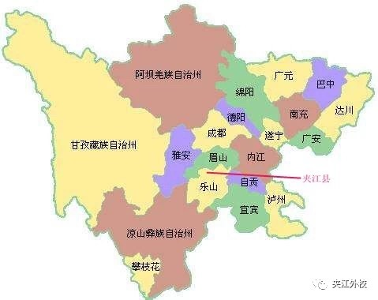

学校坚持“教师是学校的第一财富”的理念，为教师搭建发挥才华、幸福生活的舞台。自建校以来，学校秉承“创造学生需要的教育”这一教育理念，屡获佳绩！初中、小学教育质量年年乐山市领先，先后获“全国校园足球特色学校”、“四川省示范幼儿园”、“四川省文明校园”、“四川省艺术教育特色学校”、“四川省绿色学校”、“四川省新成长型学校”、“首届川派初中名校”等荣誉，是一所“底蕴厚重、品质卓越、师生心仪”在省内有一定美誉度的优质民办学校。

根据学校发展规划，现公开招聘优秀教师。

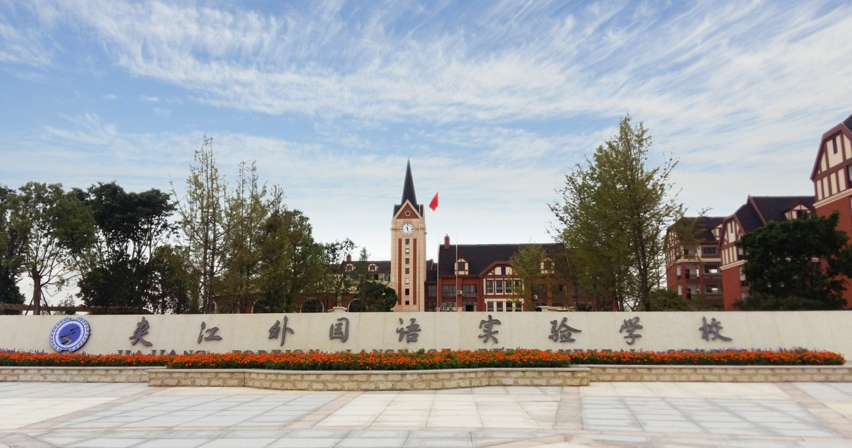

1. **招聘计划**

|  |  |  |  |  |  |
| --- | --- | --- | --- | --- | --- |
| 岗位 | 名额 | 专业 | 岗位 | 名额 | 专业 |
| 初中数学教师 | 2名 | 数学与应用数学 | 小学语文教师 | 2名 | 汉语言文学  汉语国际教育  小学教育 |
| 初中政治教师 | 2名 |  | 小学数学教师 | 2名 | 数学与应用数学  小学教育 |
| 初中历史教师 | 2名 |  |  |  |  |
| 初中计算机教师 | 2名 |  |  |  |  |

**二、薪酬福利**

1、正式聘用后，在工作量达标、考核合格的情况下，小学部教师年薪12万元以上，初中部教师年薪13万元以上。

2、新聘教师同等享有年度考核、评优选先、竞职晋级等机会。

3、依法保障“五险一金”等福利待遇。

4、教师子女就读中小学享受减免政策。

5、享受生日福利、节假日福利等。

6、优秀应届毕业生和有经验的优秀教师，优先面试，待遇从优，可面谈。

**三、报名条件**

1、师德高尚，爱岗敬业，有团队精神，有亲和力。

2、教育教学理念先进，课改能力强，有开拓创新，勇挑重担的精神。

3、小学教师教师普通话水平达二级甲等及以上。

4、应届毕业生：学历为本科及以上（不含专升本），在校期间获得奖学金、三好学生或优秀学生干部者优先。所学专业与所应聘学科相符。

5、在职教师：需达本科及以上学历（不含专升本），且专业相符。

6、获得特级教师、省市县学科带头人、省市骨干教师、市教学竞赛一等奖及以上获得者等名特优教师，年龄可放宽到40岁，学历不限。

**四、报名及考核**

1.报名

①招聘会报名：请关注师范院校就业网站双选会或专场招聘会相关通知。

②现场报名：需提前电话预约到夹江外国语实验学校现场报名。

③网上报名：即日起，报名者下载《夹江外国语实验学校招聘教师报名登记表》填写完整，将《登记表》与个人自荐材料发到夹江外国语实验学校刘老师邮箱（邮箱地址：657768943@qq.com）。

2.考核

方式：现场考核；

内容：面试、微型课；

时间：具体时间电话另行通知

**五、联系方式**

1、咨询电话：18981329203 （刘老师）

2、学校网站：www.jjwsx.com

3、微信公众号： 夹江外校

夹江外国语实验学校

2025年2月25日

附：《夹江外国语实验学校招聘教师报名登记表》

**夹江外国语实验学校招聘教师报名登记表**

|  |  |  |  |  |  |  |  |
| --- | --- | --- | --- | --- | --- | --- | --- |
| 姓名 |  | 性别 |  | 籍贯 | |  |  |
| 民族 |  | 联系电话 |  | | | | 照片 |
| 出生年月 |  | 身份证号 |  | | | |
| 学历 |  | 专业 |  | | 毕业院校 | |  |
| 学位 |  | 取得时间 |  | | 英语等级 | |  |
| 教师资格  名称 |  | 取得时间 |  | | 资格证编号 | |  |
| 个人简历（从高中  填起） |  | | | | | | |
| 预报岗位 |  | | | | | | |
| 报名者  签字 |  | | | | | | |